PROYECTOS ELEGIDOS POR LA COMUNIDAD DEL MUNICIPIO DE PASTO A TRAVÉS DEL EJERCICIO PARTICIPATIVO DE CABILDOS LLEVAN UN CUMPLIMIENTO DEL 82.2%

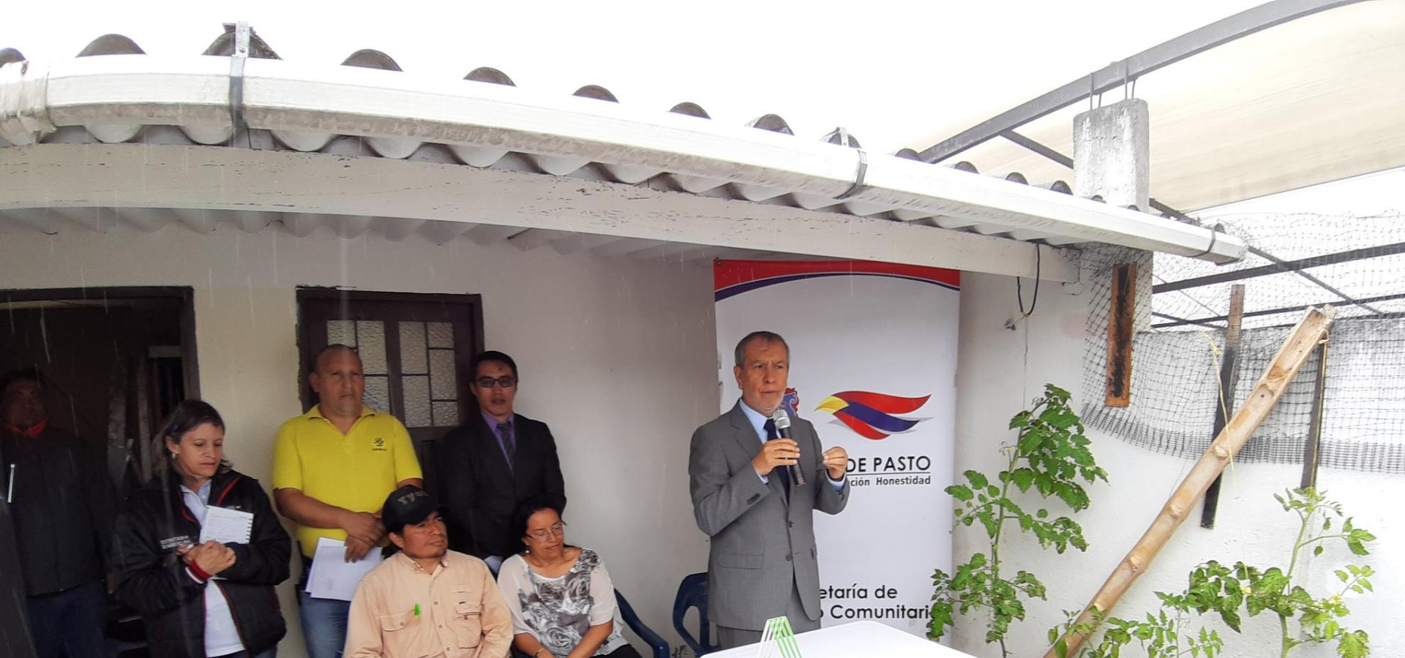
Uno de los procesos transversales del Plan de Desarrollo Pasto Educado Constructor de Paz, es el ejercicio participativo de Cabildos a través del cual la comunidad de todo el municipio pudo elegir las iniciativas sociales, productivas, de infraestructura y culturales para ejecutarse en sus sectores, alcanza un 82.2% con 163 iniciativas cumplidas.
El alcalde de Pasto, Pedro Vicente Obando Ordóñez, en su programa de gobierno priorizó la participación de la comunidad, que conocedora de sus necesidades, impulsó diferentes iniciativas a través de las que se buscaba mejorar el bienestar de los habitantes del municipio. Son 163 proyectos que ya fueron ejecutados en su totalidad, el 18% restante se encuentra en proceso de desarrollo y en su etapa contractual. La Administración Municipal ha garantizado el cumplimiento del 100% de las metas contenidas en el Plan de Desarrollo, haciendo todos los esfuerzos financieros necesarios para alcanzar lo propuesto.
El mandatario local destacó, además del trabajo administrativo, la labor de los líderes de cada sector que gestionaron y fueron veedores del cumplimiento de cada proyecto. “Es ese trabajo desinteresado de los líderes y el deseo de contribuirle a la comunidad en el mejoramiento de sus condiciones, permite que se corrijan las falencias, que se impulsen los proyectos salgan adelante y la población mitigue sus necesidades”, precisó.
Líderes de los sectores urbano y rural de Pasto destacaron la disposición de la Alcaldía de Pasto para escuchar las problemáticas que se tienen en cada barrio y corregimiento, así como apoyar con los recursos y la ejecución de las obras, que van desde la pavimentación de calles, adecuación de parques, polideportivos, construcción de salones culturales, proyectos productivos, deportes, música, entre otras iniciativas que la administración municipal hace realidad.
Información: Secretario de Desarrollo Comunitario, Fredy Andrés Gámez. Celular: 3188779455
Somos constructores de paz

SEMANA DE LA LACTANCIA MATERNA ¡HAGAMOS POSIBLE LA LACTANCIA!
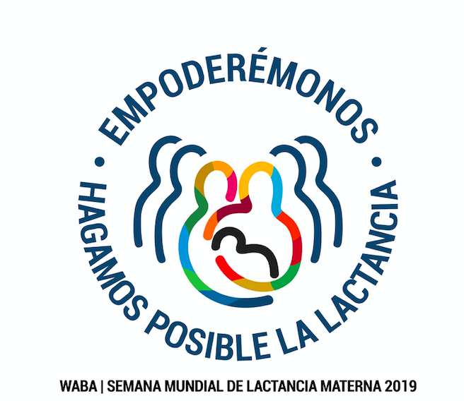
En el marco de la conmemoración de la Semana mundial de la lactancia materna que se realiza entre el primero y el 7 agosto, la Alcaldía de Pasto a través de la Secretaría de Salud invita a la comunidad, en especial a las madres lactantes, a reconocer la importancia de esta práctica, una de las mejores inversiones para salvar vidas, mejorar la salud, y lograr el desarrollo social y económico de individuos y naciones.
La Secretaría de Salud se ha destacado por el desarrollo de actividades para fortalecer, promocionar y proteger la lactancia materna. De acuerdo con el WABA (organismo internacional que protege, promueve y fomenta la lactancia materna) se inició una campaña con el lema ‘Empoderémonos, hagamos posible la lactancia materna’, la cual se desarrollará en diferentes actividades durante el mes de agosto, entre estas se realizará una reunión el 5 de agosto para el lanzamiento y socialización de los lineamientos del lema y coordinar las actividades con IPS, EPS y diferentes actores sociales del municipio de Pasto.
“La protección, promoción y apoyo de la lactancia materna son una prioridad en la dimensión de Seguridad Alimentaria y Nutricional de la Alcaldía de Pasto en concordancia con Plan Decenal de Salud Pública”, por tal razón, la lactancia materna es un esfuerzo colectivo que requiere de información que permita crear un entorno propicio para que las madres puedan amamantar de manera óptima y así generar un desarrollo social y económico”, sostuvo la secretaria de Salud, Diana Paola Rosero Zambrano.
Información: Secretaria de Salud, Diana Paola Rosero Zambrano, 3116145813
Somos constructores de paz

RENDICIÓN PUBLICA DE CUENTAS SECTOR RURAL ADOLESCENCIA Y JUVENTUD – DIALOGO POBLACIONAL

En el marco de la rendición publica de cuentas para la garantía de derechos de niños, niñas, adolescentes y jóvenes del municipio, impulsado por la Alcaldía de Pasto a través de la Dirección Administrativa de Juventud, en la Institución Educativa Municipal Santa Teresita, con representantes de corregimientos de El Socorro, Gualmatán, Catambuco, El Encano y Cabrera se socializó la información concerniente a la gestión realizada desde la administración municipal respecto a la garantía de derechos de los jóvenes.
“Estos encuentros son muy importantes para nosotros los jóvenes, ya que compartimos nuevos conocimientos, además nos damos cuenta que tenemos derechos que debemos hacer cumplir”, señaló Brayan Alexander Buesaquillo integrante de la banda Sembrando ilusiones del corregimiento de El Socorro.
Generando un diálogo participativo, los y las jóvenes asistentes contribuyeron desde sus visiones y perspectivas lo que piensan, reflexionando con el propósito de socializar la información relacionada con la gestión realizada por la administración respecto a la garantía de derechos de los jóvenes del municipio de Pasto y brindar la correspondiente retroalimentación.
Información: Dirección Administrativa de Juventud, Nathaly Riascos. Celular: 302 3532173
Somos constructores de paz

EL MUNICIPIO DE PASTO CUENTA CON POLÍTICA PÚBLICA DE BIENESTAR Y PROTECCIÓN ANIMAL 2019 – 2028
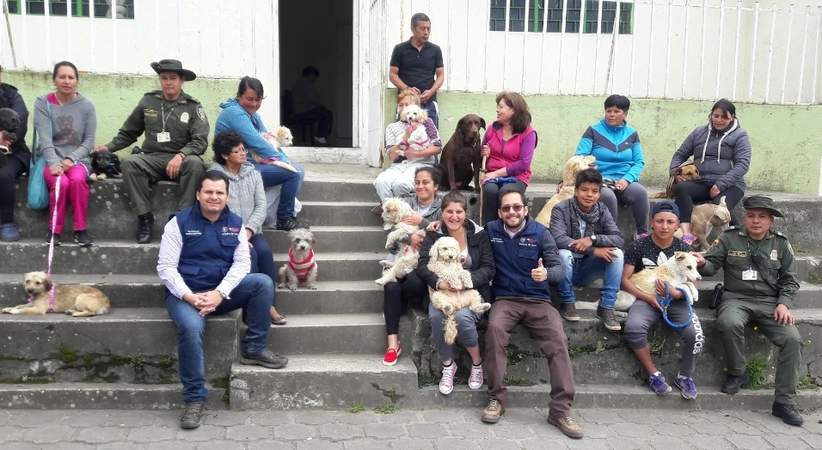
En el marco de un proceso participativo y de diálogo conjunto liderado por la Alcaldía de Pasto, a través de la Secretaría de Gestión Ambiental, con actores académicos, institucionales, comunitarios y de organizaciones sociales, con el fin de brindar a los animales escenarios de vida óptimos, de acuerdo con sus necesidades y requerimientos, el Concejo de Pasto aprobó la Política Pública de Bienestar y Protección Animal - PPBPA 2019 – 2028.
Esta política cual promueve la apropiación de una cultura ciudadana e institucional comprometida con la protección y el bienestar integral de los animales y la convivencia ciudadana en torno a su existencia. Gracias al trabajo articulado para la formulación de la PPBPA, desde el año 2016 con las fundaciones animalistas y las diferentes dependencias de la Alcaldía de Pasto, hoy es posible contar con herramientas y una hoja de ruta que permita planificar, y tomar medidas para la protección de los animales al igual que contar con procedimientos que faciliten la adjudicación de presupuestos.
De esta manera la ciudad de Pasto recibe satisfactoriamente la respuesta dada por el Concejo de Pasto, al haber aprobado el proyecto, resaltando el apoyo del alcalde Pedro Vicente Obando Ordóñez y las secretarías que participaron en todo el proceso, al igual que los representantes de grupos animalistas, asociaciones de veterinarios, Universidad de Nariño, Policía Nacional y Concejo de Pasto, con los cuales se socializó y concertaron importantes puntos.
El proyecto consta de 3 líneas estratégicas y 19 artículos, que le transfieren las disposiciones a la Alcaldía de Pasto, para que ésta realice apropiaciones y establezca presupuestos, en los próximos 10 años de vigencia de la PPBPA, además contempla el fortalecimiento institucional, la educación como medida del buen trato hacia los animales y el manejo de la sanidad animal; con este paso y según lo previsto en el Plan de Desarrollo Municipal “Pasto Educado, Constructor de Paz”, el municipio pone en vigencia su Política Pública en pro de los animales.
Información: Secretario Gestión Ambiental Jairo Burbano Narváez. Celular: 3016250635
Somos constructores de paz

ABIERTA CONVOCATORIA PARA LABORAR LOS DÍAS 21 DE SEPTIEMBRE Y 12 Y 27 DE OCTUBRE
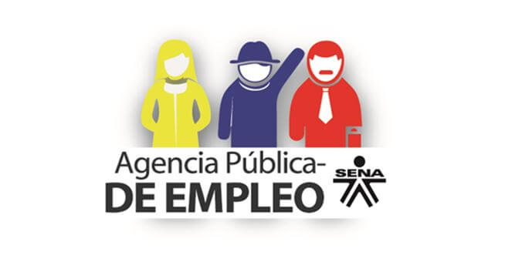
La Secretaría de Desarrollo Económico de Pasto, en cumplimiento al convenio interadministrativo que tiene con el Servicio Nacional de Aprendizaje – SENA, informa a la ciudadanía que la empresa Thomas PS S.A.S perteneciente a la UTSIE 2019, encargada de desarrollar el proceso de preconteo y escrutinio para la Registraduría Nacional del Estado Civil en las elecciones locales de 2019; requiere 600 personas para laborar los días 21 de septiembre, 12 y 27 de octubre.
Requisitos:
* Certificado del RUT con código 8220 actualizado
* Hoja de vida Minerva 10-00 sin soportes
* Fotocopia cedula 150%
* Postularse a la vacante 2700224 y presentarse con los requisitos en la Agencia Pública de Empleo SENA.
Los requisitos deben ser entregados en las instalaciones de la Agencia Pública de Empleo SENA regional Nariño, carrera 20 #17-37 centro.
Somos constructores de paz

ALCALDÍA DE PASTO ENTREGÓ DE MANERA GRATUITA CARTILLAS PARA FOMENTAR ENTRE LA COMUNIDAD LA CONSTRUCCIÓN DE PAZ
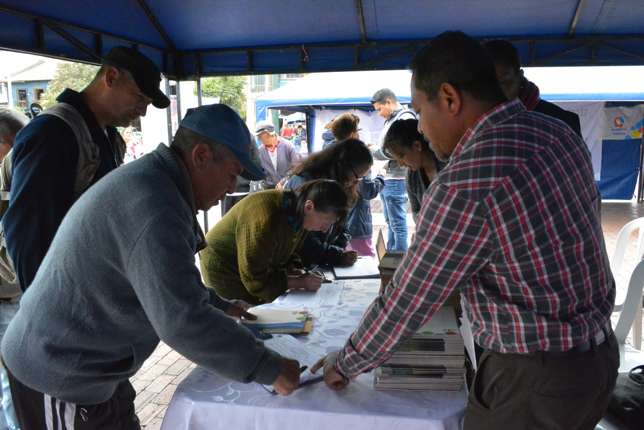
Bajo el lema ¡Venga por su cartilla para que sea un(a) pastuso(a) constructor(a) de paz!, en la Plaza de Nariño miles de ciudadanos recibieron cartillas ilustrativas de manera gratuita denominadas ´Pasto Educado Constructor de Paz´ y ´Facilitación de diálogos y transformación de conflictos', herramientas pedagógicas que serán útiles para el desarrollo de actividades institucionales y sociales en favor de la construcción de paz territorial. El lanzamiento de estas cartillas fue realizado por la Alcaldía de Pasto a través de la Comisión de Paz.
Javier Rodrizales, docente universitario quien se acercó hasta el punto donde se repartieron estas cartillas, al momento de recibir el material explicó que una de las falencias para alcanzar una paz verdadera, es el desconocimiento de cómo lograrla. “Estas cartillas, sin duda, se convierte en una herramienta muy valiosa para conocer los fundamentos de la paz que están amparados en los principios de la justicia, tolerancia y principalmente de la cultura de paz, convivencia, interculturalidad y también de una educación que fortalezca un país con justicia social, que es lo que tanto anhelamos en Colombia”, indicó.
Por otra parte, Zabier Hernández Buelvas, comisionado de Paz de Pasto, al término de la entrega de estas 4 mil cartillas que se hicieron de manera satisfactoria sostuvo que este es el trabajo desarrollado Comisión de Paz y Reconciliación quiere ir hasta la gente, sensibilizarla y atraerla a un escenario donde tengan un papel importante y en el diario a vivir para la construcción de la paz estable y duradera en el municipio.
Conjuntamente a esta entrega se articularon los jóvenes de la Institución Educativa Municipal BETEL, con un creativo ejercicio pedagógico para sensibilizar y empoderar la necesidad de la paz y la reconciliación; ejercicio liderado por los Jóvenes Redepaz Nariño, quienes a través de la lúdica y el juego hicieron comprender a la ciudadanía participante la resolución pacífica de conflictos, así lo explicó Gabrie Beñafiel. “Para ser gente feliz necesitamos ser gente pacífica, amable, respetuosa, encadenada en una serie de valores tal como nos lo enseñan estas cartillas”, señaló el estudiante. Esta iniciativa contribuirá activamente con la pedagogía de los acuerdos de paz suscritos entre el gobierno Nacional y los excombatientes de las Farc – EP, en La Habana.
Información: Coordinador Comisión de Postconflicto y Paz, Zabier Hernández. Celular: 3136575982
Somos constructores de paz

EN CONSEJO MUNICIPAL DE SEGURIDAD SOCIAL EN SALUD SE SOCIALIZÓ SISTEMA DE EMERGENCIAS MÉDICAS
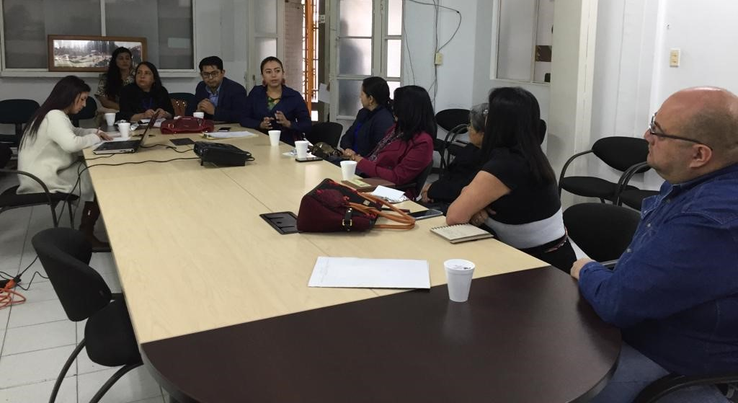
Con el propósito de dar a conocer la implementación del Sistema de Emergencias Médicas SEM, la Secretaría de Salud se reunió con los integrantes del Consejo Municipal de Seguridad Social en Salud para socializar este propósito.
Durante la jornada se dio a conocer el funcionamiento de atención prehospitalaria del SEM el cual se encargará de coordinar y gestionar el traslado del transporte especial de pacientes que necesiten atención prehospitalaria, lo anterior con el fin de responder de una manera oportuna y eficiente las 24 horas y 7 días de la semana a pacientes o víctimas accidente de tránsito, traumatismos o paros cardiorrespiratorios que requieran urgente atención.
“Hemos venido adelantado estas socializaciones del Sistema de Emergencias Médicas con diferentes actores del sector salud, en esta ocasión con los integrantes del Consejo de Seguridad Social en Salud, la idea principal es que conozcan y analicen la importancia de este sistema, que tiene como propósito responder de manera oportuna y eficiente a quienes lo requieran. Nuestro objetivo desde la Alcaldía de Pasto es trabajar articuladamente para brindar el servicio oportuno de ambulancias a la ciudadanía en caso de emergencia”, sostuvo la secretaria de Salud, Diana Paola Rosero Zambrano.
Información: Secretaria de Salud Diana Paola Rosero. Celular: 3116145813
Somos constructores de paz

A TRAVÉS DEL DECRETO 0239, LA ALCALDÍA DE PASTO CONVOCA AL CONCEJO DE PASTO A SESIONES EXTRAORDINARIAS DESDE EL 5 HASTA EL 16 DE AGOSTO

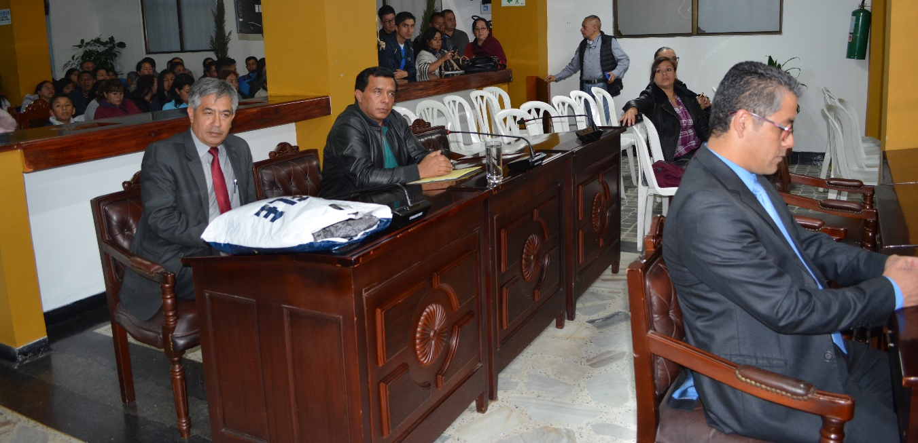
La Alcaldía de Pasto emitió el decreto 0239 por medio del cual convoca al concejo municipal a sesiones extraordinarias los días 5, 6, 7, 7, 8, 9, 12, 13, 14, 15 y 16 de agosto.
Durante estas sesiones el Concejo se encargará de estudiar y aprobar temáticas relacionadas con los proyectos de acuerdo de la Política de salud colectiva ‘La salud en todos sus derechos 2019- 2032; Modificación del presupuesto de rentas e ingresos y de gastos e inversiones, del municipio de Pasto para la vigencia 2019; Institucionalización del programa gratuito Mínimo vital de agua potable para la población de estrato 1 en situación de vulnerabilidad y pobreza; incentivos económicos a deportistas oriundos de Pasto que en representación de la nación, el departamento o el municipio obtengan medalla en los juegos de ciclo olímpico internacional, campeonatos mundiales, y nacionales; creación de la Feria agropecuaria y equina Agropasto. Los temas anteriores serán analizados por el concejo en Segundo debate para su aprobación.
Así mismo, durante estos 10 días se abordará el proyecto de acuerdo por medio del cual se actualiza y adopta la política pública de Adolescencia y Juventud para el municipio de Pasto 2019-2023, además de la modificación del acuerdo 020 del 31 de octubre 2007 y se adopta la política pública para las Mujeres y la Equidad de Género en el municipio.
Somos constructores paz

SE INVITA A LA CIUDADANÍA A PARTICIPAR EN SUR SOSTENIBLE 2019 ‘CIUDADES ENERGÉTICAS E INTELIGENTES’
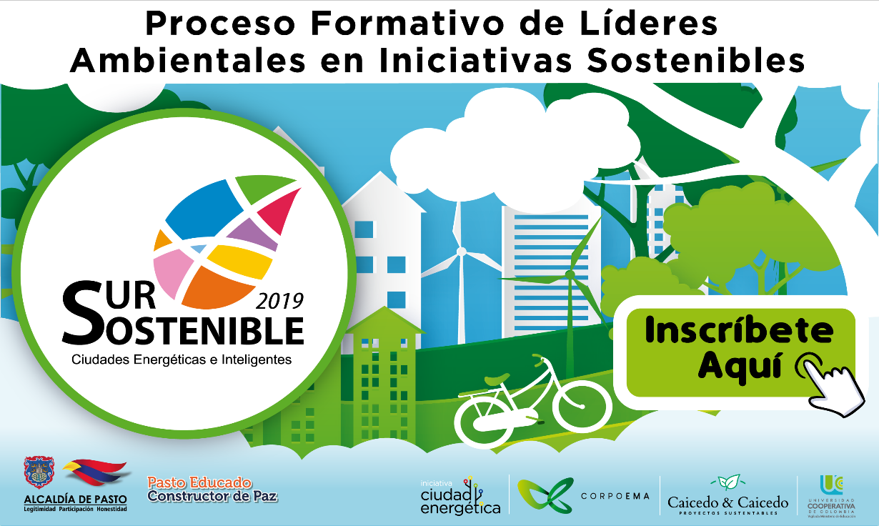

La Alcaldía de Pasto a través de la Secretaría de Gestión Ambiental informa que se ha programado la segunda versión de Sur Sostenible 2019 Ciudades Energéticas e Inteligentes, la cual se ha ampliado a una ‘Estrategia de formación’, a través de la cual se busca capacitar de forma continua a líderes sociales, empresariales, culturales y certificarlos como líderes ambientales en iniciativas sostenibles.
La iniciativa incluye 5 talleres formativos: eficiencia energética y energías renovables no convencionales; infraestructura sostenible en edificaciones; movilidad urbana y calidad del aire; segundo encuentro de cambio climático y comunidades resilientes; y políticas públicas ambientales y participación ciudadana.
Una vez finalizado el proceso formativo, se realizará la feria bimodal: ‘Energías renovables’, donde se presentarán conferencias especializadas y una exhibición comercial a realizarse en el mes de octubre del presente año.
Los interesados, pueden inscribirse a través del siguiente link https://forms.gle/7ThHLEmzWCx9b4d58 o enviando un correo electrónico a sursostenible@alcaldiapasto.gov.co
La primera versión de Sur Sostenible 2018 Ciudades Energéticas e Inteligentes, que se realizó en noviembre de 2018, contó con la asistencia de más de 300 personas que fueron capacitadas en energía, medio ambiente, movilidad y construcción sostenible. El encuentro tuvo como invitados a 16 exponentes expertos quienes, por primera vez, se reunieron en Pasto para conocer sobre las iniciativas que se desarrollan en el sur de Colombia y programar los apoyos a las mismas.
Somos constructores paz

ALCALDÍA DE PASTO ABRE LAS INSCRIPCIONES PARA PARTICIPAR EN LOS PREMIOS IMPULSO ATURES II, EVENTO QUE EXPONE, CONECTA E IMPULSA LAS MEJORES INICIATIVAS AMBIENTALES EN EL MUNICIPIO
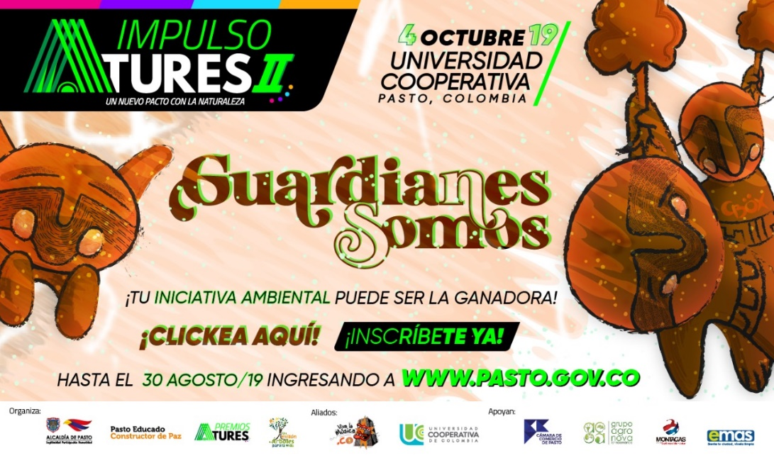
La Alcaldía de Pasto a través de la Secretaría de Gestión Ambiental, realizará los Premios IMPULSO ATURES II, con los cuales se efectúa un reconocimiento institucional y simbólico a las diferentes iniciativas ciudadanas, que realicen acciones en el cuidado y protección del ambiente en el municipio de Pasto, teniendo en cuenta los principios de co-responsabilidad, innovación, gestión social, participación y educación ambiental en las diferentes áreas, en procura de mejor la calidad de vida a través de la construcción de un Nuevo Pacto con la Naturaleza.
¿Quiénes participan?
La iniciativa está dirigida a todos los emprendedores, empresas, instituciones académicas y organizaciones de la sociedad civil, que están responsablemente comprometidas con el medio ambiente.
Categorías
Agua: comunalidad, gestión del agua y el territorio: proyectos que incluyan el Agua como ordenador de las actividades humanas, fuente de vida y espiritualidad, partiendo del reconocimiento de su condición compleja en las dinámicas de los bienes y servicios ambientales involucrando los aspectos políticos, socioeconómicos, culturares, ambientales en todos sus impactos.
Desafíos frente al cambio climático: proyectos que incluyan la adaptación a sus efectos, utilización de métodos eco-amigables para generar, utilizar energías limpias y/o renovables como también energías alternativas que beneficien el ahorro y consumo eficiente, además de procesos de construcción de espacios ambientales
Consumo responsable y manejo integrado de residuos sólidos: Manejo adecuado de residuos sólidos, desarrollando procesos de reducción, reutilización, reciclaje, proyectos que desarrollen el manejo adecuado de residuos tóxicos, hospitalarios, agrícolas, químicos, líquidos, de baterías, pilas y otros; además de una correcta disposición de residuos donde se incluyan diferentes técnicas, tratamientos, procesos que generen actividades amigables con el ambiente
Diversidad biológica, cultura y vida: Proyectos que involucren la investigación y el monitoreo de especies de flora, la conservación de ellas, en valorar, identificar y frenar la pérdida de la diversidad genética y biológica, en la formulación y ejecución de proyectos o pilotos de promoción y educación ambiental, con énfasis en memoria cognitiva, saberes culturales de las comunidades campesinas e indígenas, la diversidad biológica de nuestra región y nuestros ecosistemas.
Requisitos para postularse
- Proyecto en ejecución o ejecutado en el municipio de Pasto, sea zona urbana o rural.
- Seleccionar solo una de las 4 categorías mencionadas anteriormente para inscribir su proyecto.
- Diligenciar el formulario de inscripción que se encuentra en la página alcaldía de Pasto.gov.co y enviarlo al correo impulsoatures@alcaldiapasto.gov.co
- Se reconocerá en una ceremonia a los mejores proyectos ambientales por cada categoría el día 4 de octubre en las instalaciones de la Universidad Cooperativa de Colombia.
Información: Secretario Gestión Ambiental Jairo Burbano Narváez. Celular: 3016250635
Somos constructores de paz

ALCALDÍA DE PASTO INVITA A EXPOSICIÓN ARTÍSTICA DE MUJERES ‘IMAGINARIOS SOLUBLES’
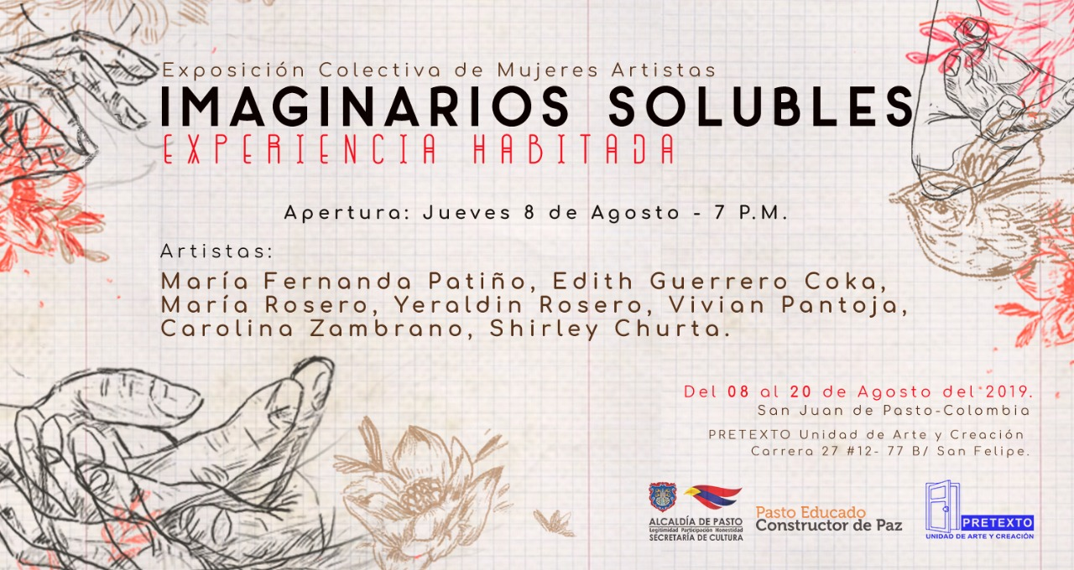
La Alcaldía de Pasto a través de la Secretaría de Cultura, invita a la apertura de la Exposición colectiva de mujeres artistas ‘Imaginarios solubles’, que se llevará a cabo el jueves 8 de agosto a las 7:00 p.m. en la galería “Pretexto Unidad de arte y creación” ubicada en la carrera 27 # 12-77 barrio San Felipe, junto al CISNA. Estos espacios de difusión y promoción cultural se desarrollan con el objetivo de acercar a la comunidad expresiones artísticas que fortalezcan su formación cultural y social, además de incentivar la creación de arte en la población más joven y empoderar a mujeres para la consecución y nacimiento de arte femenino.
Para esta oportunidad, la exposición anual involucra las obras de algunas de las artistas más reconocidas del municipio de Pasto como María Fernanda Patiño, Edith Guerrero Coka, María Rosero, Yeraldin Rosero, Vivian Pantoja, Carolina Zambrano y Shirley Churta; que por medio de su trabajo artístico denominado Experiencia habitada, transmiten la idea de construir, permanecer, persistir, abrigar, preservar, de fronteras, paisaje y lugar/no lugar, para pensar la idea de ‘el habitar’ como ‘el hogar’ y ‘el lugar de residencia’ es decir “estar en el mundo, como somos en el mundo”, en relación armoniosa con el entorno, los cuerpos, tiempos y la memoria.
Información: Secretario de Cultura, José Aguirre Oliva. Celular: 3012525802
Somos constructores de paz

A TRAVÉS DE LA CONVOCATORIA No. 004 DE 2019 - INVIPASTO SE ABRE LA INSCRIPCIÓN AL PROGRAMA MEJORAMIENTO DE VIVIENDA ‘CASA DIGNA VIDA DIGNA’
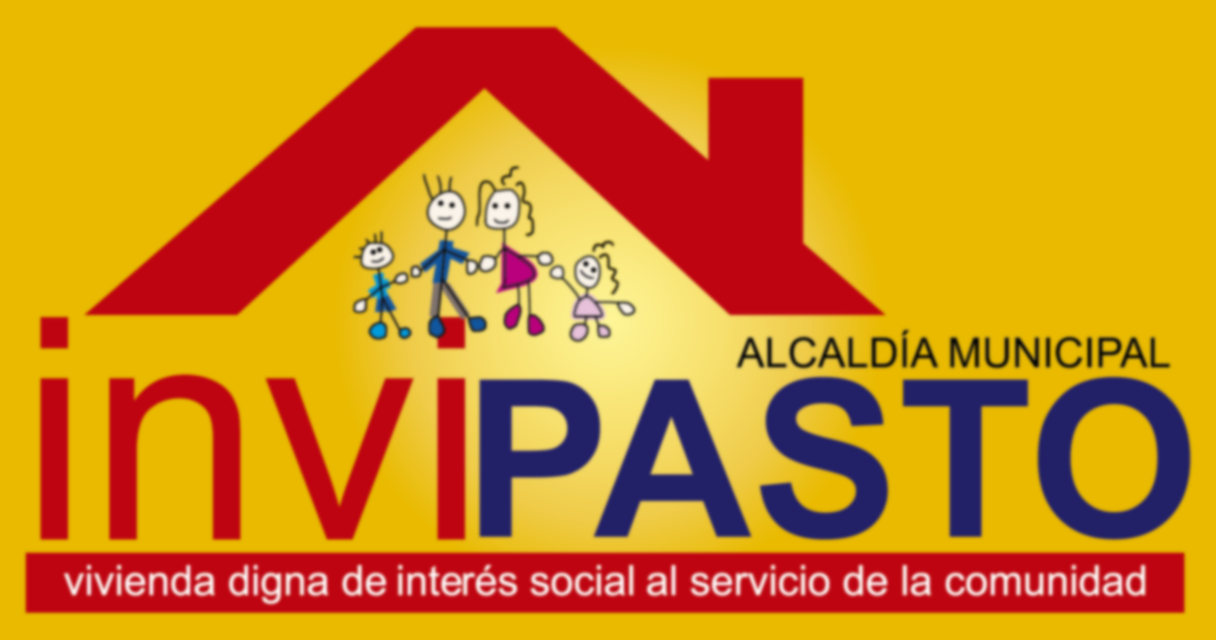
El Instituto Municipal de la Reforma Urbana y Vivienda de Pasto - Invipasto, la Gobernación de Nariño y el Ministerio de Vivienda, Ciudad y Territorio, informan a la comunidad de los barrios Libertad, San Albano, Bella Vista, Niño Jesús de Praga, Villa Nueva, el Común, Villas del Rosario, Belén, Doce de Octubre, Siete de Agosto, Betania, Santa Clara, El Progreso, El Triunfo, El Pilar, Popular, San Martín, San Vicente, Juanoy Bajo, La Palma, La Cruz, Arnulfo Guerrero, Rosal de Oriente, Las Brisas, Caicedonia, Santa Fe, Altamira, Chapal II, Colón, Nueva Aranda, Panorámico I y Panorámico II, la apertura de la convocatoria para la postulación al Programa de Mejoramiento de Vivienda “Casa Digna Vida Digna”, cuyo proceso de registro y recepción de documentos, se llevará a cabo los próximo días lunes cinco (5) y martes seis (6) de agosto, en horario 8:00 a 11:00 a.m. y 2:00 a 5:00 p.m. en la Oficina Invipasto CAM-Anganoy.
Los integrantes del hogar deben cumplir las siguientes condiciones:
A. Todos los integrantes del hogar mayores de edad deben contar con el documento de identificación vigente.
B. No pueden haber sido beneficiarios de un Subsidio Familiar Vivienda para adquisición asignado por Entidades del Orden Nacional, que haya sido efectivamente aplicado
C. Los integrantes del hogar mayores de edad no deben ser propietarios de una vivienda diferente a la inscrita en el programa
D. Deben ser propietarios o poseedores de la vivienda postulada y habitar en la misma.
- Propietarios: el título de propiedad de la vivienda a mejorar debe estar inscrito en la Oficina de Registro de Instrumentos Públicos. a nombre de cualquiera de los miembros del hogar postulante.
- Poseedores: demostrar la sana posesión del inmueble con al menos cinco (5) años de anterioridad a la postulación al Programa.
Los hogares para postularse en la convocatoria deben cumplir los siguientes requisitos:
-Que no hayan sido beneficiarios de proyectos de mejoramiento de vivienda por parte del Estado.
-Ser propietario de una vivienda ubicada en el municipio de Pasto, y que ésta se encuentre sin ningún tipo de gravamen y en deficientes condiciones de habitabilidad.
- No encontrarse la vivienda ubicada en zona de riesgo o amenaza de desastre natural, en zona de reserva de obra pública o de infraestructura básica, o en zona de protección de los recursos naturales.
Los hogares para postularse en la convocatoria deben presentar los siguientes documentos:
-Fotocopia de la cédula de ciudadanía, tarjeta de identidad o registro civil según sea el caso de cada uno de los miembros integrantes del hogar. -Certificación médica de discapacidad para los miembros del hogar que manifiesten dicha condición.
- Certificado de tradición y libertad de la vivienda postulante, expedido con una antelación no superior a 30 días.
- Copia del recibo Predial de la vivienda postulante.
Como resultado de la recepción y revisión de los documentos se obtendrán los listados de potenciales beneficiarios, de los cuales se hará el registro individual en la plataforma virtual dispuesta por el operador del programa.
Se informa a los integrantes que deseen acceder al programa de mejoramiento de vivienda Casa Digna Vivienda Digna que el trámite es gratuito, por lo tanto, se recomienda a la comunidad denunciar ante las autoridades competentes a personas inescrupulosas que ofrezcan tramitar el subsidio y cobrar por el mismo.
Información: Información: directora Invipasto Liana Yela Guerrero. Celular: 3176384714
Somos constructores de paz

HASTA EL 13 DE AGOSTO ESTARÁ VIGENTE EL PAGO DEL SUBSIDIO ECONÓMICO A BENEFICIARIOS DEL PROGRAMA COLOMBIA MAYOR
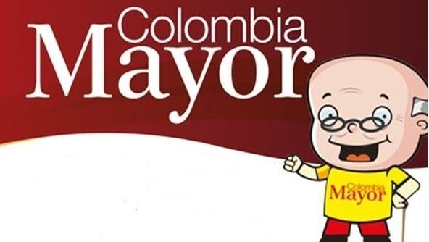
La Secretaría de Bienestar Social, comunica a los beneficiarios del “Programa Colombia Mayor” que, a partir del 30 de julio hasta el 13 de agosto del presente año, se cancelará la nómina correspondiente a JULIO 2019.
Es importante mencionar que los pagos son de tipo mensual y se cancelará un monto de $ 75.000 mil pesos, se reitera a los beneficiarios que el NO COBRO de dos giros consecutivos conlleva al retiro del programa en mención.
CRONOGRAMA ZONA URBANA
Se invita a los beneficiarios a cobrar en el lugar más cercano a su domicilio, considerando que, en el municipio de Pasto, TODOS LOS PUNTOS DE SERVICIO SUPERGIROS, se encuentran habilitados.
Se informa que se atenderá de lunes a sábados, a partir de las 8:00 a.m. hasta las 12:00 m y de 2:00 p.m. hasta las 6:00 p.m.
DE ACUERDO CON EL PRIMER APELLIDO
LETRA DEL PRIMER APELLIDO | FECHA DE PAGO
A,B,C | 30 de Julio 2019
D, E, F, G, | 31 de Julio 2019
H, I, J, K, L | 1 de Agosto 2019
M, N, Ñ, O | 2 de Agosto 2019
P, Q, R, S, T, | 5 de Agosto 2019
U, V, W, X, Y, Z | 6 de Agosto 2019
PENDIENTES POR COBRAR | DESDE EL 8 HASTA EL 13 de AGOSTO 2019

CRONOGRAMA ZONA RURAL
Los adultos mayores residentes de los corregimientos de Catambuco, Genoy y El Encano, cobrarán en el punto de pago Supergiros que dispone el sector, y se organizará a los beneficiarios por veredas y para que pueden cobrar desde el 30 de julio hasta el 13 de agosto 2019.
Para el caso de los beneficiarios que residen en los siguientes corregimientos se solicita cobrar en su respectivo sector, conforme al cronograma establecido.
FECHA | CORREGIMIENTO | N. DE PERSONAS | LUGAR DE PAGO | HORARIO
viernes 02 Agosto 2019 | Mocondino | 197 | Salón Comunal | 8:00 AM a 11:00 AM
 | Jamondino | 139 | Escuela Centro Educativo | 2:00 PM a 5:00 PM
sábado 3 Agosto 2019 | San Fernando | 141 | Institución Educativa | 8:00 AM a 11:00 AM
 | Buesaquillo | 235 | Institución Educativa | 12:00 M a 3:00 PM
lunes 05 Agosto 2019 | La Laguna | 246 | Salón Comunal | 8:00 AM a 11:00 AM
 | Cabrera | 131 | Salón Comunal | 12:00 M a 3:00 PM
martes 06 Agosto 2019 | La Caldera | 112 | Salón Comunal | 8:00 AM a 11:00 AM
 | Mapachico | 59 | Salón Comunal | 12:00 M a 3:00 PM
jueves 8 Agosto 2019 | Morasurco | 88 | Salón Comunal | 8:00 AM a 11:00 AM
 | Gualmatan | 105 | Salón Cultural | 12:00 M a 3:00 PM
viernes 9 Agosto 2019 | Santa Bárbara | 298 | Salón Comunal | 8:00 AM a 11:00 AM
 | Socorro | 132 | Salón Comunal | 1:00 PM a 4:00 PM
sábado 10 Agosto 2019 | Jongovito | 156 | Salón Comunal | 8:00 AM a 11:00 AM
 | Obonuco | 150 | Salón Comunal | 12:00 M a 3:00 PM
BIOMETRIZACIÓN - ENROLAMIENTO O REGISTRO DE HUELLAS
Para quienes aún no realizado el proceso de (registro de huellas), presentarse en Supergiros ubicado en Avenida Los Estudiante en la calle 20 # 34-13, de lo contrario no podrán hacer su respectivo cobro.
Se recuerda a todos los beneficiarios del programa que para realizar el respectivo cobro es indispensable:
Presentar la cédula original; en el caso de perder este documento tramitar contraseña y hacer entrega de una copia en la Secretaría de Bienestar Social.
Únicamente para el caso de las personas mayores en condición de hospitalización y discapacidad, que no pueden acercarse a cobrar, presentar PODER NOTARIAL, éste debe tener vigencia del mes actual (AGOSTO), además debe presentar cédula original tanto del beneficiario/a como del apoderado/a.
Para más información se sugiere a los beneficiarios, consultar en cada nómina, las fechas de pago a través de:
- La línea telefónica: 7244326 ext 1806
- Página de internet de la Alcaldía de Pasto: www.pasto.gov.co/ tramites y servicios/ bienestar social/ Colombia Mayor /ingresar número de cédula/ arrastrar imagen/ clik en consultar.
- Dirigirse hasta las instalaciones del Centro Vida para el Adulto Mayor, ubicado en la Secretaría de Bienestar Social, barrio Mitayo Cra 26 Sur (antiguo Inurbe)
Información: Secretario de Bienestar Social, Arley Darío Bastidas. Celular: 3188342107, 3116145813
Somos constructores de paz

OFICINA DE COMUNICACIÓN SOCIAL
ALCALDÍA DE PASTO

